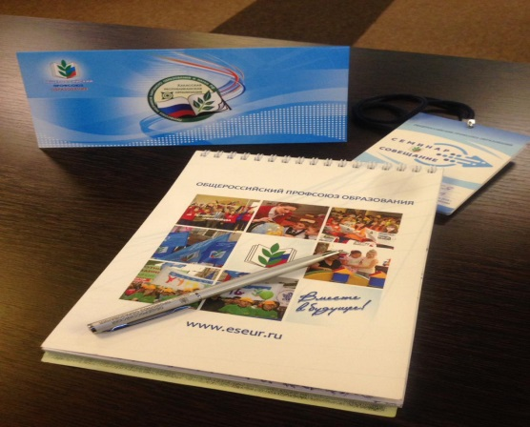
Заместитель председателя Севастопольского Профсоюза образования Вера Белая приняла участие в семинаре-совещании для специалистов по информационной работе с 18 по 22 февраля 2019 года в Москве.
Организаторы семинара познакомили участников с новыми требованиями и веяниями профсоюзных СМИ в современной реальности.
Лекторы рассказали об информационном обеспечении отчётно-выборной кампании, способах формирования положительного имиджа Профсоюза, новых подходах и форматах проведения официальных мероприятий, разработке важных социальных проектов.
Участники семинара узнали о правилах оформления профсоюзных стендов, фотоматериалов и вестников.
В Год студенческого профсоюзного движения важной оказалась информация о взаимодействии и преемственности поколений отрасли образования.
В программу семинара были включены такие мероприятия как: брейнсторм, обмен опытом в формате «Научу за 5 минут», опенспейс «Перспективы информационного развития Профсоюза».

